Les autres méthodes de placement

D'autres méthodes de placement sont à connaître si on veut des outils complémentaires pour son site ou bien si on veut comprendre certains codes HTML, car certaines méthodes étaient et sont encore très utilisées.

Le positionnement flottant :

On utilise la propriété float, comme celle qui nous permettait d'afficher du texte autour d'une image. Le truc c'est que là on l'utilise pour positioner des blocs les uns par rapport aux autres.

Par exemple on a un menu de navigation sous la balise nav. Ce menu, on veut qu'il soit à gauche d'une section qui est normalement située en-dessous (toujours faire flotter l'élement qui est au-dessus si on veut que cet élément s'aligne avec celui du dessous). Alors on fait :
nav
{
float : left;
}

Le problème c'est qu'on va se retrouver avec ça parfois (ou plus précisément l'élément du dessous est plus long que l'autre) :

... Alors que nous on veut que tout le bloc section soit à droite. A ce moment-là, il faut qu'on applique une marge à gauche de l'objet de section qui soit supérieure ou égale à la largeur du bloc flottant :

Pour avoir ça :

Transformer ses éléments avec display :

Avec la propriété "display :" on peut changer la nature d'un élément html. La propriété prend plusieurs valeurs :

Le positionnement inline-block est quand même sacrément plus pratique que le positionnement flottant. On transforme nos éléments à mettre côte à côte en inline-block, et c'est tout, ils sont côte à côte :
Bon le seul problème c'est que ça s'aligne sur la baseline, en bas. On peut changer ça avec la propriété vertical-align qui peut prendre les valeurs :
- baseline (aligne avec la base de l'élément parent)
- top (aligne avec le haut de l'élément parent)
- middle (au milieu par rapport à l'élément parent)
- bottom (comme baseline).

Applique la propriété aux deux éléments qui sont côte à côte.

Les positionnements "classiques" : absolu, fixe et relatif

- Pour positionner un élément en absolu, on commence par lui attribuer :
.bloc
{
position : absolute;
}
Ensuite, on précise avec left – right – top – bottom où est-ce qu'on veut que le bloc soit placé. Si j'écrit right : 0px; il sera placé tout à droite, collé au côté droit. Si j'écrit bottom : 0px; (on peut aussi utiliser des pourcentages) il sera placé également tout en bas :

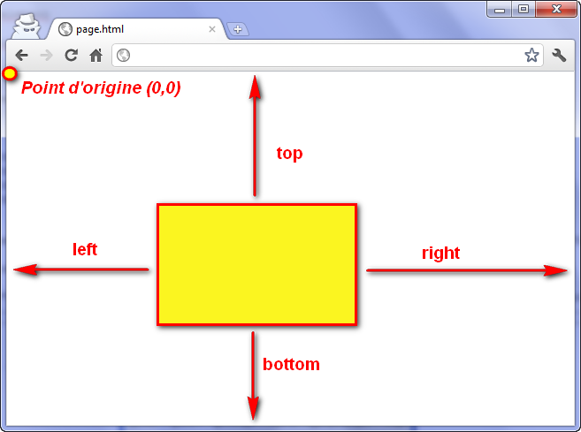
Les éléments en absolu sont toujours placés au-dessus des autres, mais si on en a deux qui se chevauchent on peut régler celui qui apparaît au-dessus avec

z-index : 1; #élément tout au fond
z-index : 2; #élément au-dessus du 1 et en-dessous du 3 etc...

- Pour positionner un élément en fixe, on lui attribue position : fixed;
... Et sinon c'est exactement le même système que l'absolu, la seule différence c'est que même si on descend sur la page, l'élément reste fixe.

- Pour positionner un élément en relatif on lui attribue position : relative;
Ensuite on indique de manière identique le décalage par rapport au top, left, right etc... Sauf que cette fois-ci, ça va décaler par rapport à la position d'origine de l'objet :
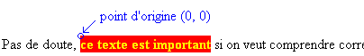

ENSEIGNEMENTS DU TP :

- Créer une balise main_wrapper pour préciser la largeur du site, et le centrer sur la page.
- Utiliser des flexbox, même pour englober 2 éléments.
- Au lieu de créer des id à tout va, sélectionner les éléments intelligements, genre on a une division dont on veut sélectionner le premier titre : #division h1.
- Pour mettre une liste à la vertical, définir le <ul> ou le <ol> en display: flex. Les éléments à l'intérieur (les <li>) vont se placer côte-à-côte.
- Si tu veux mettre un texte à côté mais au milieu d'une image, la propriété vertical-align ne se limite pas aux inline blocks : tu appliques juste vertical-align : middle; à ton image, et le texte va se mettre au milieu.
- Pour gérer les listes, ul ou ol : https://www.w3schools.com/css/css_list.asp

- Pour modifier la taille d'une image :

- Petite parenthèse, pour sélectionner un élément enfant, ce qu'il y a avant les deux points ce n'est pas le nom du conteneur, mais le nom des blocs contenus. Ici les blocs étaient dans une classe element. Mais j'aurai bien pu faire ça si jamais je voulais sélectionner une des images des divisions de mon footer :

- Intéressant : ne pas oublier de faire valider son code HTML pour être sûr que tout est bon avec : https://validator.w3.org/

- Éviter d'utiliser le validateur CSS, il a des bugs.

